МІНІСТЕРСТВО ОСВІТИ ТА НАУКИ УКРАЇНИ

НАФІОНАЛЬНИЙ ТЕХНІЧНИЙ УНІВЕРСИТЕТ УКРАЇНИ

«КИЇВСЬКИЙ ПОЛІТЕХНІЧНИЙ ІНСТИТУТ»

ФАКУЛЬТЕТ ІНФОРМАТИКИ І ОБЧИСЛЮВАЛЬНОЇ ТЕХНІКИ

КАФЕДРА ОБЧИСЛЮВАЛЬНОЇ ТЕХНІКИ

Лабораторна робота №1

з дисципліни «Комп’ютерна графіка»

Виконали:

студенти гр. ІО-33

бригада №11

Ларіна Ірина

Шуркіна Анастасія

Перевірив:

Саверченко В. Г.

Київ 2015

**Варіант завдання**: 11

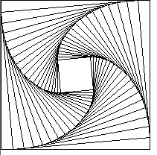

**Код програми**:

**public** **class** harry **extends** JComponent {

**public** **int** x, y, r;// координати і радіус кола

**public** **double** size;

**public** **double** fi;

Random rand = **new** Random(System.*currentTimeMillis*());// змінна для // використання

// випадкового

// кольору

**public** **void** paint(Graphics g) {

Graphics2D g2d = (Graphics2D) g;

x = 300;// кординати кола

y = 250;

r = 300;// початковий радіус кола

size = 80;// початковий розмір елемента

**int** n = 20, count = 15;// кількість елементів та концентричних кіл

**float**[][] nodesCoord = **new** **float**[n][2];// масив координат для кожного

// елемента

**float** angleTmp = (**float**) (360.0 / n);// кут, щоб вершини були рівномірно

// розподілені

/*

* цикл шукає координати для побудови фігури в орнаменті

*/

**for** (**int** j = 0; j < count; j++) {

**for** (**int** i = 0; i < n; i++) {

**float** angle = (**float**) (2 * i * Math.***PI*** / n);

nodesCoord[i][0] = (**float**) (x + r * Math.*sin*(angle));

nodesCoord[i][1] = (**float**) (y + r * Math.*cos*(angle));

}

/*

* створення змінних для малювання кіл фігур випадковим кольором

*/

**int** red = rand.nextInt(255);

**int** green = rand.nextInt(255);

**int** blue = rand.nextInt(255);

//Color newColor = new Color(0xA9F111A, true);// створення

Color newColor = **new** Color(red, green, blue); //кольору

g2d.setColor(newColor);

/*

* цикл малює орнамент з елементів

*/

**for** (**int** p = 0; p < n; p++) {

drawFig(g2d, (**int**) nodesCoord[p][0], (**int**) nodesCoord[p][1],

size);

}

r -= 50;// концентричні кола зі зменшенням радіуса

size -= 10;// зменшення розміру елементів з кожним колом

}

}

/*

* метод, що малює елемент заданий завданням; параметри,що передаються:

* початкові координати лівого верхнього кута та розмір зовнішнього квадрату

*/

**public** **void** drawFig(Graphics2D g2d, **int** x, **int** y, **double** size) {

**double** alpha = Math.*toRadians*(10);// кут повороту кожного наступного

// квадрату відносно попереднього

**double** factor = 1 / (Math.*sin*(alpha) + Math.*cos*(alpha));// формула для

// коефіцієнту

**for** (**int** i = 0; i < 20; i++) {

g2d.drawRect((**int**) (x - size / 2), (**int**) (y - size / 2),// малювання

// квадрату

(**int**) size, (**int**) size);

g2d.rotate(alpha, x, y);// поворот квадрату

size *= factor;// визначення сторони наступного квадрату

}

g2d.rotate(-alpha * 20, x, y);// поворот назад для правильного

// розміщення елементу

}

**public** **static** **void** main(String[] a) {

JFrame window = **new** JFrame();//створення форми вікна

window.setSize(840, 560);//встановлення розмірів вікна

window.setDefaultCloseOperation(JFrame.***EXIT_ON_CLOSE***);

window.getContentPane().add(**new** harry());

window.setVisible(**true**);

}

}

**Результати роботи програми:**

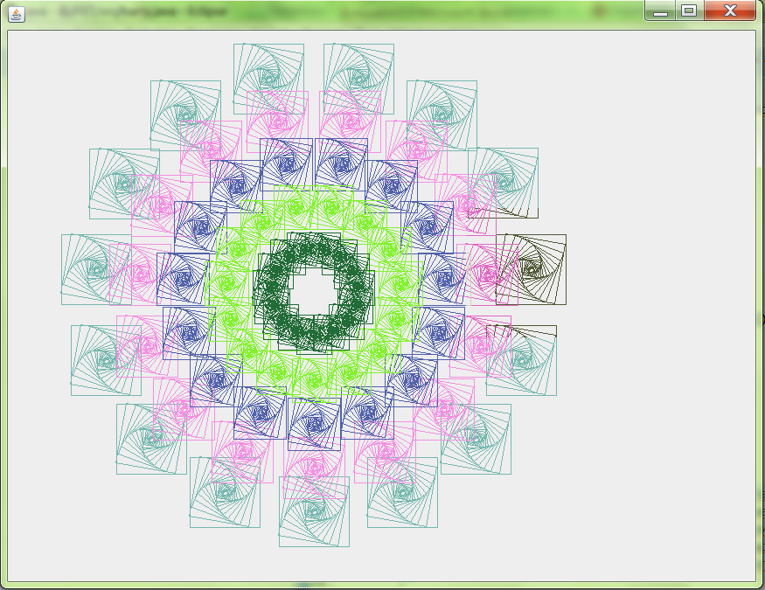

**Висновок:** Ми створили програму, яка малює елемент «Квадрати, закручені по спіралі». Елемент створено за допомогою формули

де *s* - сторона наступного квадрату, *L* - сторона попереднього квадрату, *O -* кут повороту. З елементів створено орнамент з використанням концентричних кіл. Для малювання використано бібліотеку Swing мови Java.

Кольори концентричних кіл обираються випадково. Також під час досліджень використано ефект прозорості елементів. Ми змінювали радіус початкового кола, кількість початкових кіл та елементів на одному колі. При переході на кожне наступне коло розмір елементу зменшується. Під час досліджень отримали наступні зображення:

